u9 项目报表开发方案

开发说明：

a、本次开发报表为web界面。后续二期可以进行app安卓平台的开发。实现手机移动查询及分析

b、所有报表支持excel输出

c、所有报表需进行权限管控，实现不同报表不同权限查看

d、设定不同客户、不同产品类别的标准报废率

报表取数说明

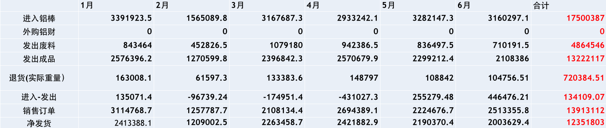
报表一：金属进出总表
（样表1-1）

筛选条件：月份

数据来源：

1.1、进入铝棒：取物料分类为（01）的采购入库单的数据 按0101
1.2、外购铝材：目前系统未有数据，后续进行物料分类。预留物料分类（11）为铝材分类，取物料分类为（0302）的采购入库单的数据
1.3、发出废料：统计采购退货单数据 采购退货单 单据 ：头尾料出库单
1.4、发出成品：统计物料分类为02的销售出库单数据
1.5、退货（实际重量）：统计物料分类为02的销售退回处理单
1.6、进入－发出：1.1+1.5+1.2-1.3-1.4
1.7、净发货：1.4-1.5
1.8、销售订单：统计销售订单的数据

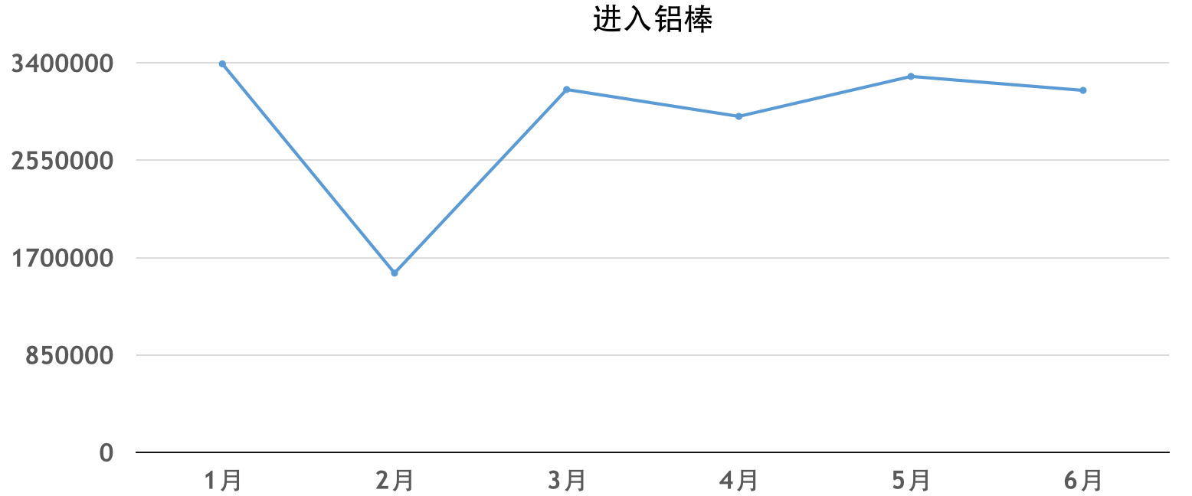
报表二：折线图分析－进入铝棒分析
筛选条件：月份

数据来源：

2.1、进入铝棒：取物料分类为（01）的采购入库单的数据

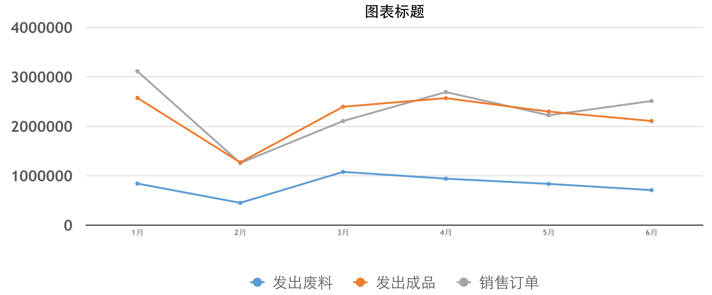
报表三：折线图分析－发货、订单、废料对比分析
筛选条件：月份

数据来源：

3.1、发出废料：统计
3.2、发出成品：统计物料分类为02的销售出库单数据
3.3、销售订单：统计销售订单的数据

报表四：主要客户发货情况
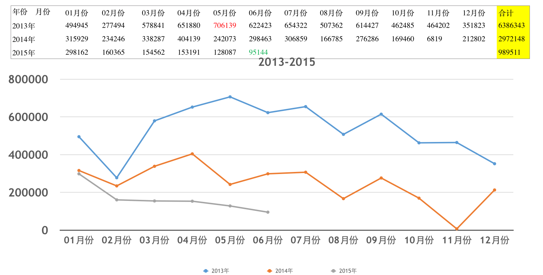

帅选条件：客户名称、年份、月份、产品类别

数据来源：取物料分类为02的销售出库单

报表说明：
a、当客户为长发装饰公司时，需要抓取长发装饰销售的最终客户数据
b、报表能够对比同一客户不同期间的数据及产品类别
c、报表能够对比分析不同客户同一期间的销售对比分析
d、报表能够分析通过长发装饰销售的客户明细数据

报表五：产品销售明细
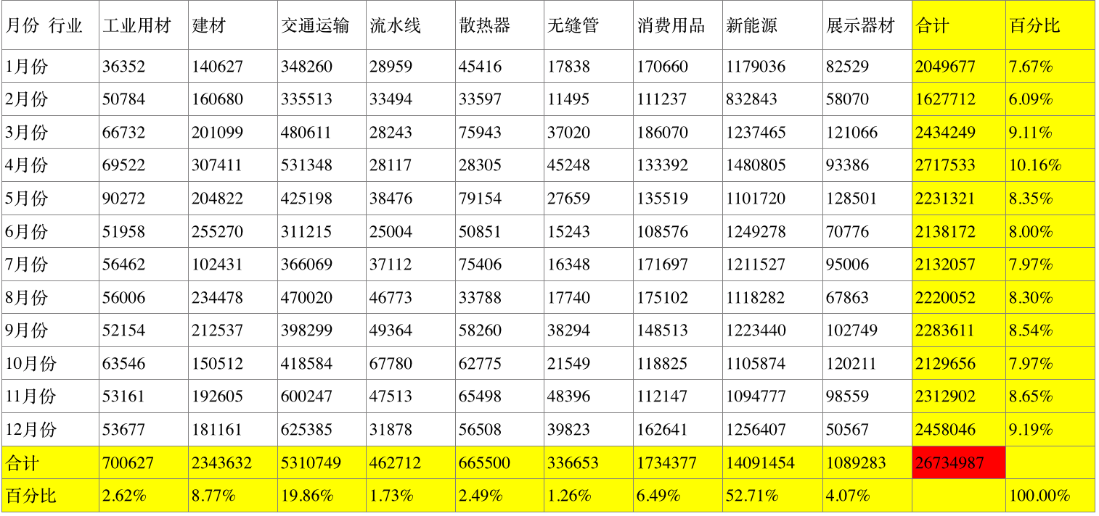
数据来源：取统计物料分类为02的销售出库单数据
帅选条件：年份、月份、产品类别
报表说明：
a、支持同一年份不同月份的数据分析
b、支持不同年份同一期间的数据分析

报表六：行业报废分析
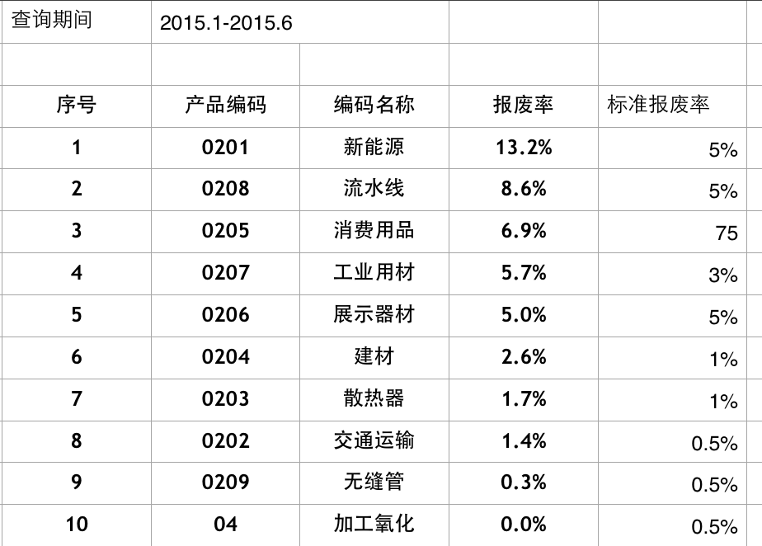
数据来源：取内费＋外费＋委外报废数据

其中：内费取生产订单完工报告中报废数据
外费取销售退回收货的数据
委外报废取委外收货－委外收货检验单中的报废
报废率＝报废汇总/出货量

筛选条件：年份、日期、产品类别

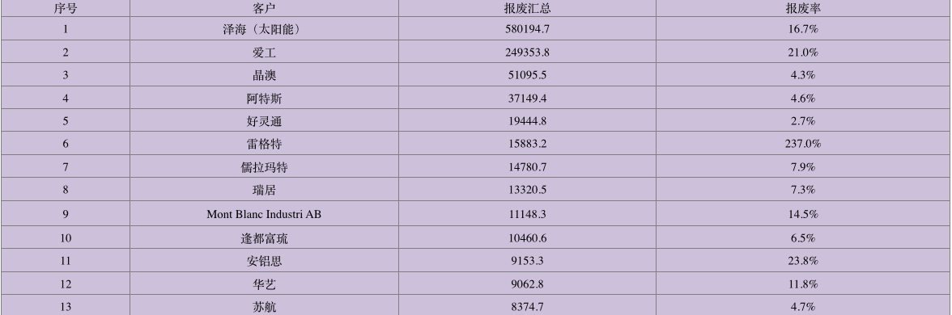
报表七：客户报废分析

数据来源：外费＋内费＋委外报废

其中：内费取生产订单完工报告中报废数据
外费取销售退回收货的数据
委外报废取委外收货－委外收货检验单中的报废
报废率＝报废汇总/出货量

筛选条件：年份、日期、客户类别

报表八：客户发货（按重量和金额排名）

帅选条件：开始日期、结束日期

排序依据（按数量、按金额）

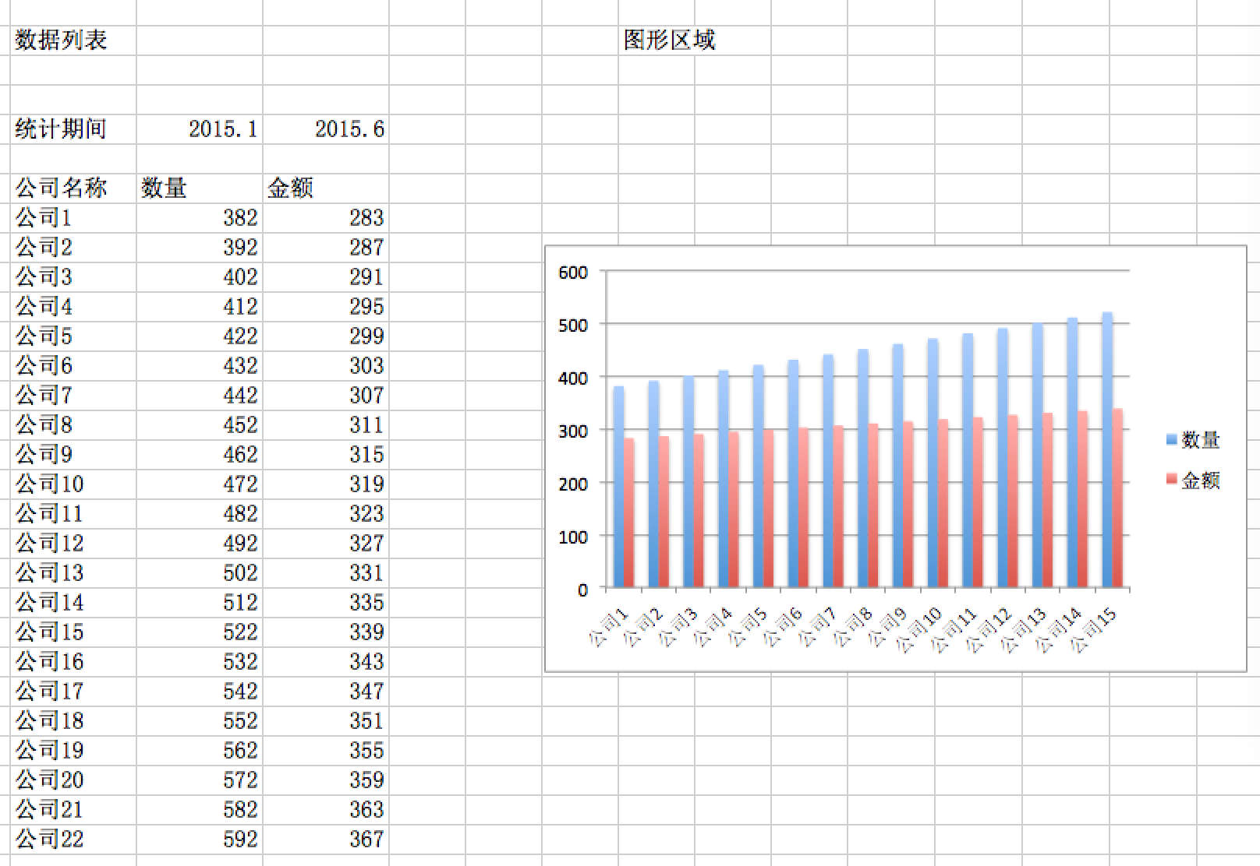
数据来源：取物料分类为02的销售出库单

报表说明：
a、当客户为长发装饰公司时，需要抓取长发装饰销售的最终客户数据
b、报表能够对比同一客户不同期间的数据及金额
c、报表能够对比分析不同客户在不同统计区间的数量和金额合计
d、日期抓取销售出库单的审核日期
e、数据列表显示所有客户的数据，图形区域取前15位客户的数量和金额信息

